ИНСТРУКЦИЯ ПО ЭКСПЛУАТАЦИИ

УСТАНОВКА ИЗДЕЛИЯ

Изделие устанавливать на выровненную по горизонту поверхность.
ОБЯЗАТЕЛЬНО закрепить изделие растяжками за уши, предусмотренные в верхней части перемычки.

ПРАВИЛА ТРАНСПОРТИРОВКИ

Изделие должно транспортироваться грузовым транспортом с соблюдением правил для конкретного вида транспорта.

ПРАВИЛА ЭКСПЛУАТАЦИИ

Используйте изделие по назначению.

ПРАВИЛА ХРАНЕНИЯ

Изделие хранить в помещениях, обеспечивающих сохранность от механических повреждений, попадания влаги и действия агрессивных сред.

ГАРАНТИЙНЫЕ ОБЯЗАТЕЛЬСТВА

Изготовитель гарантирует соответствие изделия техническим требованиям при соблюдении потребителем условий эксплуатации и хранения и при наличии паспорта на изделие.
Гарантийный срок эксплуатации – 12 месяцев со дня получения изделия потребителем. Гарантийный ремонт осуществляется только при наличии паспорта.

СВЕДЕНИЯ О РЕКЛАМАЦИЯХ

В случае обнаружения дефектов и неисправностей потребитель имеет право предъявить рекламацию в течение 30 дней с момента получения изделия, а Изготовитель обязуется удовлетворить требования по рекламации в течение 30 дней с момента её получения. Гарантийный ремонт осуществляется при наличии паспорта.

СВИДЕТЕЛЬСТВО О ПРОДАЖЕ

Дата ________________________ Подпись продавца __________________

Дата ________________________ Подпись покупателя _______________

ООО «Пумори – Спорт»

Ворота гандбольные

Паспорт – описание
В2.1.000 ПС

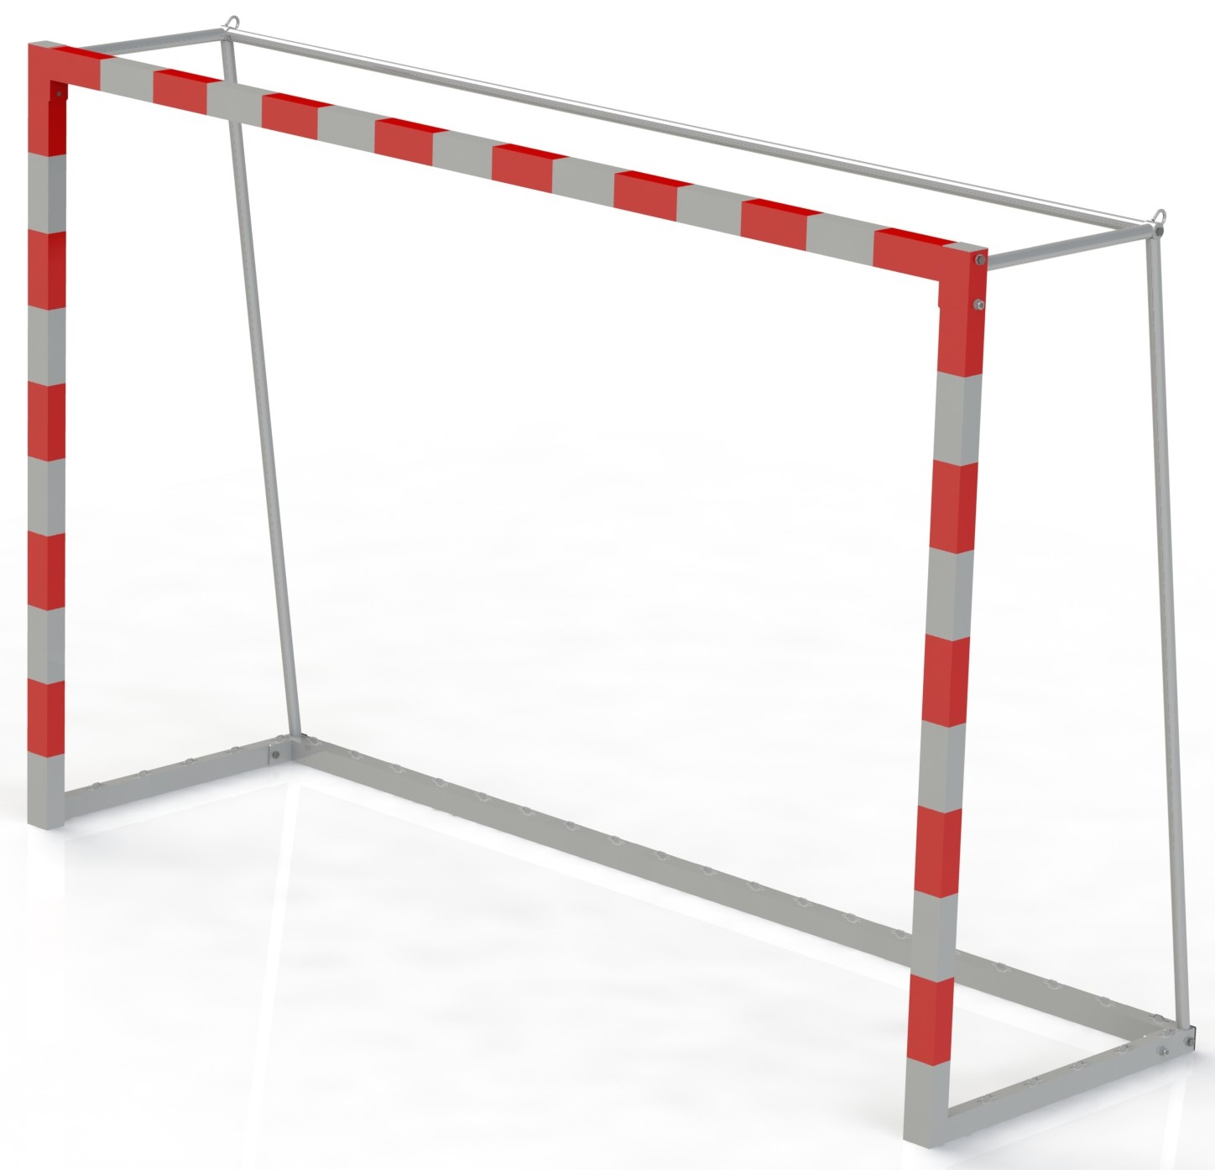

Россия, 620142, г. Екатеринбург, ул. Монтёрская, 3
Тел.: (343) 287-93-70; 287-93-80
E-mail:psp@pumori.ru
www.pumorisport.ru
ТЕХНИЧЕСКОЕ ОПИСАНИЕ

ВВЕДЕНИЕ

Техническое описание предназначено для изучения конструкции и содержит технические данные и сведения об устройстве изделия, необходимые для обеспечения его правильной эксплуатации.

НАЗНАЧЕНИЕ

Ворота для гандбола предназначены для игры в гандбол. Устанавливаются в здании и на открытой площадке.

ТЕХНИЧЕСКИЕ ДАННЫЕ

Основные размеры (не более):
Длина, мм 965
Ширина, мм 3160
Высота, мм 2080
Размеры створа ворот:
Ширина, мм 3000
Высота, мм 2000
Масса, кг 105
Ширина штанги и перекладины, мм 80

УСТРОЙСТВО ИЗДЕЛИЯ

Используемый сортамент: труба профильная 80х60, 60х40, труба Ø33,5 и т.д.
Покрытие: ППП, разметка НЦ.

КОМПЛЕКТНОСТЬ

1. Боковина 1
2. Боковина (зеркальная) 1
3. Перемычка 1
4. Перекладина 1
5. Перемычка 1
6. Болт M12x60 ГОСТ 7798-70 4
7. Болт M12x70 ГОСТ 7798-70 2
8. Болт M12x100 ГОСТ 7798-70 2
9. Гайка M12 ГОСТ 5915-70 4
10. Шайба A.12 ГОСТ 11371-78 8
11. Заглушка 60х40 2

СБОРКА ИЗДЕЛИЯ

Выложить боковины (1,2) закрепить перекладину (4) с помощью метизов (8,9,10), затем установить заднюю перемычку (3) при помощи (6,9,10), после закрепить оставшуюся перемычку (5) болтом (7).

Изготовитель оставляет за собой право на изменения конструкции, не ухудшающие эксплуатационные характеристики изделия.

СВИДЕТЕЛЬСТВО О ПРИЕМКЕ

Код изделия: В2.1
соответствует техническим требованиям конструкторской документации и признано годным для эксплуатации.

Приемку произвел ________________________ Дата выпуска 13.09.2021г.
(роспись)

Приемку произвел ________________________ Дата выпуска _________
(роспись кладовщика ПС)

